Cargo imagen en Gimp.

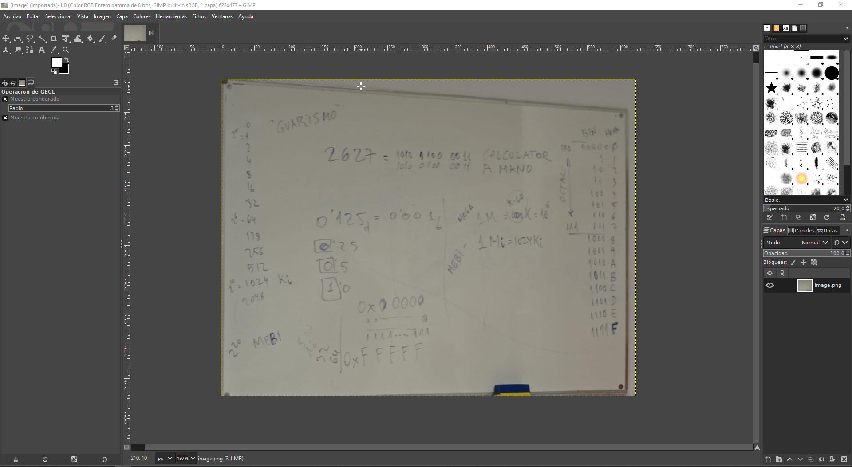

Colores→ Tono-cromático:
Bajo Chroma a minimo disponible, bajo Lightness ligeramente
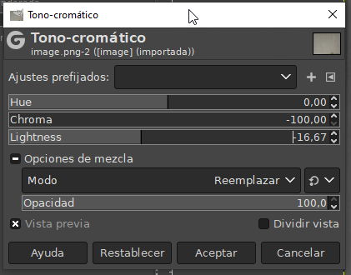

Colores→ Brillo-Contraste
Aumento Brillo por 23 puntos. Aumento contraste por 52 puntos
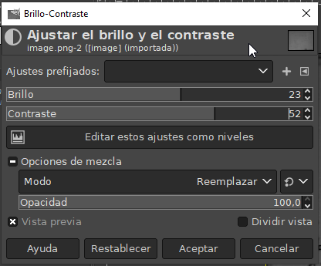

Colores→ Exposición
Aumento ligeramente el valor Exposure a 0,417
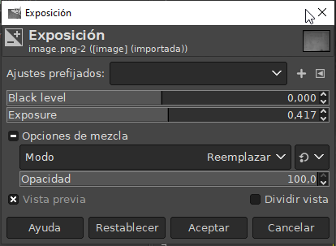

Imagen original
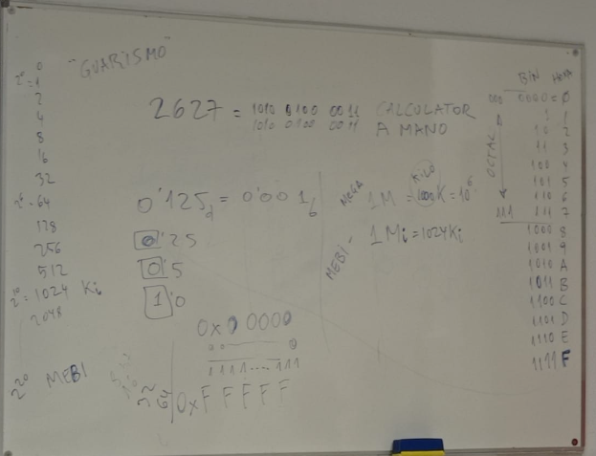
Imagen modificada
